BigFocus
SPEA Displaylist Treiber für
AutoCAD Rel. 13 (DOS)
AutoCAD für Windows Rel. 13

User Manual

Benutzerhandbuch



Teilenummer 1740 8001.1
Rel. 0795.2
Copyright by SPEA Software AG

Copyright 1995 SPEA
Die Informationen und Anleitungen in diesem Handbuch entsprechen dem neuesten Stand. SPEA übernimmt jedoch keine Haftung für die Anwendung, Verletzung von Patentrechten oder Rechten Dritter, die sich aus der Anwendung ergeben.
SPEA behält sich das Recht vor, Produktänderungen, die dem technischen Fortschritt dienen, jederzeit ohne Vorankündigung durchzuführen. Die in diesen Unterlagen enthaltenen Angaben und Daten können ohne vorherige Ankündigung geändert werden. Kein Teil dieser Dokumentation darf in irgendeiner Form (Druck, Fotokopie oder einem anderen Verfahren) ohne vorherige, schriftliche Genehmigung von SPEA reproduziert oder unter Verwendung elektronischer Systeme verarbeitet, vervielfältigt oder verbreitet werden.
Dem auf der SPEA-CD verwendeten Installationsprogramm INSTALL liegt die patentierte Software von Knowledge Dynamics Corp., Highway Contract 4, Box 185-H, Canyon Lake, Texas, 78133-3508 (USA), 1-512-964-3994, zugrunde. Knowledge Dynamics behält sich alle Copyright-Rechte weltweit vor. Das Programm INSTALL wurde ausschließlich für die Installation der SPEA-Software zur Verfügung gestellt.
Die Software von Knowledge Dynamics wurde von SPEA modifiziert. Es können somit Unterschiede in Leistung und Verhalten der auf der SPEA-CD ausgelieferten Software gegenüber der Original Knowledge Dynamics Corp. Software auftreten. Für den technischen Support ist SPEA zuständig.

© 1995 SPEA Software AG. All rights reserved.

Warenzeichen
IBM PC, XT, AT und PC-DOS sind registrierte Warenzeichen der International Business Machines Corporation.
MS-DOS ist ein registriertes Warenzeichen der Microsoft Corporation.
AutoCAD, AutoCAD für Windows und 3D Studio sind registrierte Warenzeichen der Autodesk Inc.
MultiSync ist ein registriertes Warenzeichen von NEC Corp.
Windows und Windows® 95 sind registrierte Warenzeichen der Microsoft Corporation.
PCI und PCI Local Bus sind registrierte Warenzeichen der PCI Special Interest Group (SIG).
VESA ist ein registriertes Warenzeichen der Video Electronics Standards Association.
Alle weiteren Firmen- und Produktnamen sind registrierte Warenzeichen Ihrer dazugehörigen Hersteller.

Software von der SPEA Media-Gallery CD installieren
Sie haben die SPEA Software auf CD erhalten. Es ist zusätzlich möglich, daß Disketten noch im Lieferumfang der Karte enthalten sind. Dieses Handbuch beschreibt die Installation von der Media Gallery CD, da dieser Weg im Normalfall gewählt wird. Falls Sie doch von Disketten installieren, beachten Sie bitte die mitgelieferten README-Dateien und die Etiketten der Disketten für Informationen zu den Aufrufen.

Wichtiger Hinweis
Lesen Sie unbedingt die README-Datei auf der CD sowie alle beigelegten Unterlagen, bevor Sie mit der Installation beginnen! Anderenfalls übernimmt SPEA keine Verantwortung für eventuelle Ansprüche.
Um die README-Datei zu lesen, legen Sie die CD in das Laufwerk, wechseln Sie in das Verzeichnis SPEA\INSTALL\(ihre Karte) und geben ein:
SHOW BIGFOCUS.GER

Inhaltsverzeichnis
Copyright 1995 SPEA
Warenzeichen
Software von der SPEA Media-Gallery CD installieren
Wichtiger Hinweis
Schnellinstallation (BigFocus DOS)
Schnellinstallation (BigFocus Windows)
Allgemeine Informationen
Wegweiser zu diesem Handbuch
Symbole und Konventionen
Datenträgerformat
Änderungen in letzter Minute - README-Datei
Support
Firmenadresse
Teil 1 Einführung
Hauptmerkmale des Treibers
System-Anforderungen
Typische Systemkonfiguration
Über Mäuse und Digitzer
Teil 2 Funktionen unter DOS
Die Online-Hilfe
Iconmenüs und Fenster
Menü / Fenster verschieben
Menü / Fenster in der Größe ändern
Das SPEA Hauptmenü
Zoom Alles [#ZA]
New Zoom Dynamic [#NZD]
Zoom-Fenster [#ZW]
Übersichtsfenster [#PPOP]
Redraw [_REDRAW]
Zoom Previous [#ZP]
SPEA CONFIG [#SPEACONFIG]
Anwendermenü [#SPEAICON]
SPEAHELP [#SPEAHELP]
Anwenderdefinierte Iconmenüs
Anwendermenü erzeugen
Anwendermenü: Buttons kopieren
Anwendermenü: Buttons löschen
Verwaltung von Iconmenüs (Iconbibliothek)
Ablegen eines Iconmenüs in der Iconbibliothek
Aufmachen eines Iconmenüs aus der Iconbibliothek
Das Übersichtsfenster (BEV)
Die Bedienelemente
Zoomansichten
Fastview-Ansichten
Die Lupe (Zoomansichten)
Dynamische-Zoomansichten mit der Maus
Das Textfenster
Das Farbsteuerungsmenü
Bedienelemente
Bedienung des Menüs
SPEA Konfigurationsmenü
Teil 3 Funktionen unter Windows
Die Online-Hilfe
Die SPEA Toolbar
Das Übersichtsfenster
Die Bedienelemente
Zoomansichten
Fastview-Ansichten
Die Lupe (Zoomansichten)
Dynamische-Zoomansichten mit der Maus
SPEA Konfigurationsmenü
3D-Win (3D-Viewer)
Hauptmerkmale
Aufruf
Anwendung
Teil 4 Zweischirm- konfigurationen
Grundsätzliches
Installationshinweise
Teil 5 Problembeseitigung

Schnellinstallation
BigFocus für
AutoCAD Rel. 13 (DOS)

Diese Schnellinstallation ist für erfahrene Benutzer mit einer Einschirmkonfiguration unter DOS geschrieben. Anwender, die zwei Monitore gleichzeitig einsetzen möchten, finden detaillierte Hinweise im 'DoubleScreen' Handbuch (einen Teil der 'SPEA DoubleScreen Pakete' für Zweischirmkonfigurationen).
Voraussetzungen für diese Installation:
- Die SPEA Graphikkarte ist bereits installiert
- AutoCAD Rel. 13 ist bereits installiert und für Standard VGA (640x 480) konfiguriert
- Starten Sie den PC und legen Sie die Media Gallery CD in das entsprechende Laufwerk (Beispiel: E:)
- Falls Sie bereits eine früheren Version von BigFocus installiert hatten, suchen und löschen Sie folgende Dateien:
ACAD.CFG
AUTOCAD.XLI
AVE.CFG
von Ihrem System.
- Wechseln Sie auf das CD-Laufwerk und geben Sie folgenden Befehl ein:
SPEA
- Selektieren Sie 'Deutsch' als Sprache und im folgenden Fenster, Ihre Karte (links).
- Klicken Sie jetzt auf die Schaltfläche 'Installation', rechts im Fenster.
- Markieren Sie die Optionen 'Utilities' (ganz oben) und den BigFocus Treiber für AutoCAD Rel. 13 DOS.
- Folgen Sie den Anweisungen am Bildschirm und führen Sie die Installation bis zum Schluß durch. Nachdem das Programm die Software auf Ihre Festplatte kopiert hat, müssen Sie es beenden.
- Starten Sie jetzt AutoCAD mit dem Parameter '-r'. Während der Konfiguration selektieren Sie den BigFocus-Treiber für Ihre Karte als Bildschirmtreiber (Display). Achten Sie dabei auf den angegebenen Prozessor (S3 - V7-MERCURY Serie, P9100 - V7-STORM PRO, i860 - FIRE und FGA860-GX),
Beispiel:
SPEA S3 3D ADI 4.2 Display/Rendering by SPEA AG
- Beenden Sie die AutoCAD-Konfiguration und speichern Sie die Änderung ab.
- Die Installation ist damit beendet. Lesen Sie jetzt den Rest des Handbuchs um die Möglichkeiten des neuen Treibers schnell kennenzulernen.

Schnellinstallation
BigFocus für
AutoCAD für Windows Rel. 13

Diese Schnellinstallation ist für Benutzer mit einer Einschirmkonfiguration unter Windows geschrieben. Anwender, die zwei Monitore gleichzeitig einsetzen möchten, finden detaillierte Hinweise im 'DoubleScreen' Handbuch (einem Teil des 'SPEA DoubleScreen DOS/Win Pakets' für Zweischirmkonfigurationen).
Voraussetzungen für die Installation:
- Die SPEA Graphikkarte ist bereits installiert
- Windows und AutoCAD für Windows sind bereits installiert und für Standard VGA (640x480) konfiguriert
- Starten Sie den PC und legen Sie die Media Gallery CD in das entsprechende Laufwerk (Beispiel: E:)
- Falls Sie bereits eine frühere Version von BigFocus installiert hatten, suchen und Sie löschen folgende Dateien:
ACAD.CFG
AUTOCAD.XLI
AVE.CFG
von Ihrem System.
- Wechseln Sie auf das CD-Laufwerk und geben Sie folgenden Befehl ein:
SPEA
- Selektieren Sie 'Deutsch' als Sprache und im folgenden Fenster, Ihre Karte (links).
- Klicken Sie jetzt auf die Schaltfläche 'Installation', rechts im Fenster.
- Markieren Sie die Optionen 'Utilities' (ganz oben) und den BigFocus Treiber für AutoCAD für Windows Rel. 13.
- Folgen Sie den Anweisungen am Bildschirm und führen Sie die Installation bis zum Schluß durch. Nachdem das Programm die Software auf Ihre Festplatte kopiert hat, müssen Sie es beenden und dann die vorgeschlagene Batchdatei (Voreinstellung: CONTINUE.BAT) aufrufen.
- Windows und das Installationsprogramm 'SETUP.EXE' werden jetzt gestartet. Folgen Sie die Anweisungen am Bildschirm.
- Starten Sie AutoCAD und selektieren Sie 'Datei', 'Konfigurieren' und dann den passenden Treiber für Ihre Karte
Beispiel:
SPEA Mercury Series ADI 4.2 Display/Rendering by SPEA AG
- Speichern Sie die Änderungen und beenden Sie die AutoCAD-Konfiguration.
- Die Installation ist damit beendet. Lesen Sie jetzt den Rest des Handbuchs um die Möglichkeiten des neuen Treibers schnell kennenzulernen.Die Installation ist damit beendet. Lesen Sie jetzt den Rest des Handbuchs um die Möglichkeiten des neuen Treibers schnell kennenzulernen.

Allgemeine Informationen

Wegweiser zu diesem Handbuch
Dieses Handbuch ist wie folgt strukturiert:

Teil 1 Einführung
Teil 2 Funktionen unter DOS
Teil 3 Funktionen unter Windows
Teil 4 Zweischirmkonfigurationen
Teil 5 Problembeseitigung

Symbole und Konventionen
Damit Sie sich in diesem Handbuch gut zurechtfinden, beachten Sie bitte die Bedeutung folgender Schreibkonventionen:

Achtung
Dieser Absatz enthält eine Warnung oder wichtige Informationen.
Hinweis:
Dieser Absatz enthält nützliche Tips.
DOS-Kommandos werden grundsätzlich groß geschrieben.
Beispiel: E:
SPEA.BAT
Falls nicht anders definiert, müssen alle Befehle durch Drücken der ENTER- bzw. RETURN-Taste bestätigt werden.
Beispiel: Hier finden Sie z.B. Beispiele für Befehlseingaben.
Bildschirmmeldungen sind in der Schriftart Courier dargestellt.
Querverweise zu anderen Teilen des Handbuches werden kursiv dargestellt.
Die Verzeichnisnamen in der Dokumentation sind jeweils Beispiele.
Die Dokumentation bezieht sich immer auf Laufwerk E: Ändern Sie bitte diese Buchstabe ab, falls Ihr CD-Laufwerk mit einem anderen Buchstaben angesprochen wird.

Datenträgerformat
Die SPEA Software wird auf der Media Gallery CD ausgeliefert. Die aktuelle Treibersoftware sowie weitere Treiber sind auch über die SPEA Mailbox (rund um die Uhr) und über CompuServe verfügbar.

Änderungen in letzter Minute - README-Datei
Unsere Software wird ständig weiterentwickelt.
Den aktuellen Status bzw. Änderungen, die sich zum Handbuch ergeben haben, finden Sie in der README-Datei, welche automatisch während der Software-Installation der Graphikkarte auf dem Bildschirm erscheint.
Sie können diese Datei auch jederzeit nach der Installation von der Festplatte mit folgenden Kommandos lesen:
C:\SPEA\GDC
SHOW BIGFOCUS.GER

Support
Folgende Dienstleistungen werden von der SPEA Software AG angeboten:

- Technische Unterstützung (SPEA ExpertLine)
- Online-Informationen und Software Updates per DFÜ (SPEA Mailbox)
- Software Updates per SPEA Media Gallery CD
Weitere Informationen zu diesen Dienstleistungen finden Sie am Ende dieses Handbuches.

Firmenadresse
SPEA Software AG
Moosstr. 18B
D-82319 Starnberg

Tel.: 0 81 51 / 26 60
Fax: 0 81 51 / 21 258

Teil 1
Einführung

Das Ziel dieses Handbuches ist es, Sie innerhalb wenigen Minuten mit den wichtigsten Menüs und Dialogboxen des neuen SPEA BigFocus-Treibers vertraut zu machen. Details zu den einzelnen Funktionen finden Sie in den integrierten Online-Hilfen, die sowohl unter DOS als auch Windows verfügbar sind.

Hauptmerkmale des Treibers
- höchste Leistung bei großem Funktionsumfang
- einfache Bedienung und Erlernbarkeit
- höchste Treiber-Stabilität
- einfache Installation und Konfiguration
- Schneller dynamischer Zoom
- Übersichtsfenster mit speicherbaren Zoomausschnitten
- Lupe mit integriertem Zoom
- Integriertes Config-Tool mit
programmierbaren Funktionstasten
und Digitizer-Buttons
- Erweiterte Datenausgabe als GIF und PCX
- Iconbibliothek zur bequemen Weglegung von Iconmenüs (DOS)
- Zusammenstellung eigene Iconmenüs (DOS)
- Auslagerbare Icons, Textfenster und Übersichtsfenster (nur mit dem DoubleScreen Paket!)
- Ausführliche Online-Hilfe

System-Anforderungen
- 486/586 IBM-kompatibler Rechner mit mindestens 25 Mhz und 8 MB RAM (16 MB empfohlen)
- MS-DOS 6.22 (nicht Novell-DOS oder PC-DOS!)
- ca. 5 MB freier Speicherplatz auf der Festplatte
- für CAD geeigneter Monitor (z.B. SPEA 2085 MS)
- AutoCAD Rel. 13 bzw.
AutoCAD für Windows Rel. 13

Typische Systemkonfiguration
Eine typische Konfiguration könnte wie folgt aussehen:

- Pentium, 90 Mhz, 16 MB RAM
- SPEA 2085 MS Monitor
- SPEA V7-MERCURY P-64 Graphikkarte

Über Mäuse und Digitzer
Diese Beschreibung erklärt die Bedienung der Treiberfunktionen mit einer 2-Tasten-Maus. Falls Sie aber ein Tablett und Digitizer einsetzen, können Sie die Bedienung leicht umsetzen:

Maus | Digitizer
Linke Taste | Pick-Button (Button 0)
Rechte Taste | Button 1

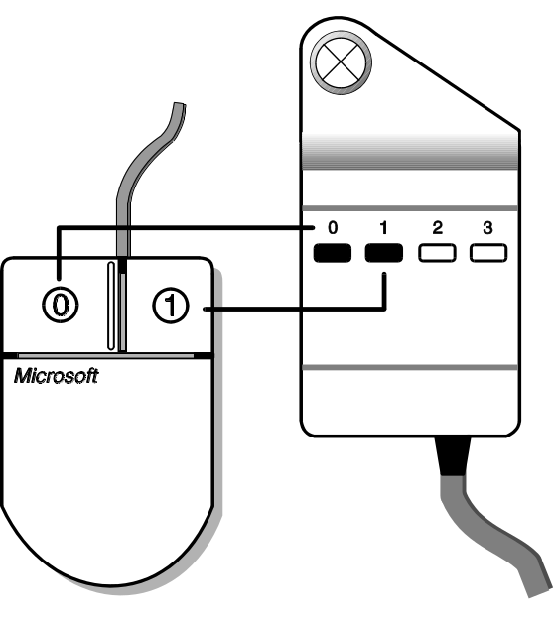
Maus-/Digitizer-Buttonbelegung

Achtung
Manche zusätzliche Tastatureingaben unterscheiden sich leicht. Die entsprechenden Textstellen sind markiert.

Hinweis für Digitizer-Benutzer:
Der Befehl #LOGO dient zum Ein- und Ausschalten von BigFocus. Die Funktion ist für jene Benutzer nützlich, die ein Digitalisiergerät (Lupe/Tablett) konfigurieren möchten und dabei evtl. Konflikte mit der Benutzung des SPEA-Logo-Bildschirmbereichs vermeiden möchten. Die übliche Anwendung wäre, BigFocus zu deaktivieren, das Digitalisiergerät zu konfigurieren und BigFocus anschließend wieder zu aktivieren. Die Voreinstellung ist BigFocus=AN. Im deaktivierten Zustand werden alle Iconmenüs und Logos ignoriert (sie sind nur optisch vorhanden).
Syntax:
#LOGO_0 Schaltet BigFocus AUS
#LOGO_1 Schaltet BigFocus AN

Teil 2
Funktionen unter DOS

Dieses Kapitel beschreibt die Funktionen des DOS-Treibers. Die Funktionen des Windows-Treibers werden im nächsten Kapitel kurz beschrieben.

Benutzen Sie das Inhaltsverzeichnis um Beschreibungen zu bestimmten Menüs, Funktionen oder Dialogfenstern zu finden. Vergessen Sie nicht, daß eine ausführliche Online-Hilfe ebenfalls zur Verfügung steht!

Die Online-Hilfe
Geben Sie folgenden Befehl an der Kommandozeile ein:

#SPEAHELP

Alternativ hierzu:
Klicken Sie auf den '?'-Button im SPEA-Hauptmenü (siehe Seite 11).

In beiden Fällen wird Ihnen ein Index zur Suche nach Themen und Befehlen angeboten.

Iconmenüs und Fenster
Praktische Iconmenüs erleichtern den Einsatz von BigFocus erheblich. Diese können entweder
- per Befehlseingabe in der Kommandozeile oder
- per Mausklick
aufgerufen werden.

Die Iconmenüs werden durch Anklicken auf den Pfeil-nach-unten Button entfernt.

Die Menünamen sind der folgenden Tabelle zu entnehmen:

Menü | Aufruf
SPEA-Hauptmenü | #IPIN_SPEA
Iconbibliothek | #IPIN_ICON
Übersichtsfenster | #IPIN_$BIRDEYE
Lupe | #IPIN_$LENSE
Textfenster | #IPIN_$TEXT
Anwendermenü | #IPIN_$01USER
Farbsteuerungsmenü | #IPIN_$COLOR
Konfigurationsmenü | #SPEACONFIG
Tablettmenü | #IPIN_SPEAPOPS

Menüs und Dialoge unter BigFocus (2D)

Falls Sie das Produkt SPEA 3D-World (für V7-MERCURY) erworben haben, bzw. eine der folgenden Karten besitzen:
- FIRE
- FIRE GL
- FGA860-GX
- V7-STORM PRO
haben Sie ferner Zugriff auf folgende 3D Menüs:

Menü | Aufruf
3D-Menü | #IPIN_3D
3D-Viewer | #VLOAD
3D-Viewer Setup | #V3DSETUP
3D-Viewer Layer | #V3DLAYER
WALK-Dialogfenster | #WALK
FLIC-Menü | #IPIN_FLIC
FLIC-Player | #IPIN_$FLIC
Bild Speichern Dialogfenster | #SPEASAVE

Menüs und Dialoge unter BigFocus (3D) und 3D-World

Menü / Fenster verschieben
- Klicken Sie auf den Titelbalken eines SPEA-Iconmenüs bzw. -Fensters um dieses Element zu selektieren.
- Halten Sie die linke Maustaste* über dem Titelbalken gedrückt und bewegen Sie die Maus zur gewünschten Stelle am Bildschirm.
*Digitizer-Benutzer:
halten Sie auch die STRG-Taste gedrückt.
- Lassen Sie die Maustaste wieder los. Das Menü bzw. Fenster wird an dieser Stelle neu aufgebaut.

Menü / Fenster in der Größe ändern
Selektieren Sie das Fenster. Klicken Sie auf eine Ecke des Fensters und halten Sie die Maustaste gedrückt, während Sie die Größe des Fensters anpassen (Maus bewegen).

Das SPEA Hauptmenü
Das SPEA Hauptmenü existiert nur für die DOS-Version des Treibers (unter Windows werden die wichtigsten Funktionen mit der SPEA-Toolbar angeboten).

Das SPEA Hauptmenü ermöglicht den schnellen Zugriff auf die wichtigsten BigFocus-Befehle.

Aufruf:
#IPIN_SPEA

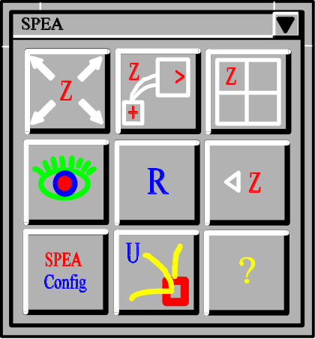

SPEA Hauptmenü

Wird das Hauptmenü mit der Pfeil-nach-unten Schaltfläche in die Iconbibliothek abgelegt (siehe Seite 13), dann kann es dort durch Klicken auf das 'SPEA' Icon wieder geöffnet werden:

Die Bedienelemente (von links oben bis rechts unten):

Zoom Alles [#ZA]
Stellt die Gesamtübersicht der Zeichnung wieder her (macht eine Zoomansicht wieder rückgängig).

New Zoom Dynamic [#NZD]
Siehe 'Dynamische-Zoomansichten mit der Maus', Seite 16.

Hinweis
Die Funktion ist auch über den Hotkey F4 verfügbar.

Zoom-Fenster [#ZW]
Betätigen Sie in der Zeichnung die linke Maustaste, um die linke obere Ecke des Zoombereiches zu definieren. Ziehen Sie dann ein Rechteck auseinander und klicken Sie nochmals, um die rechte untere Ecke zu definieren. Dieser Bereich wird dann beim Loslassen der Maustaste an AutoCAD zurückgegeben.

Übersichtsfenster [#PPOP]
Öffnet das Übersichtsfenster, siehe Seite 14.

Redraw [_REDRAW]
Führt den AutoCAD-Befehl 'Neuzeichnen' durch.

Zoom Previous [#ZP]
Zeigt die vorherige Zoomansicht des Zoomansichtstapels. Es können bis zu acht Ansichten im Übersichtsfenster gespeichert werden.

SPEA CONFIG [#SPEACONFIG]
Ruft das SPEA-Konfigurations-Dialogfenster auf.

Anwendermenü [#SPEAICON]
Öffnet das Iconmenü-Auswahl-Dialogfenster.

SPEAHELP [#SPEAHELP]
Ruft die Online-Hilfe auf.

Anwenderdefinierte Iconmenüs
Wer viel mit AutoCAD und BigFocus arbeitet weiß, daß bestimmte Funktionen weitaus mehr als andere zum Einsatz kommen. Welche Funktionen oft benötigt werden, wird von Ihrer Applikation und Ihrem Arbeitsstil bestimmt. BigFocus macht es möglich, eigene Menüs mit bestehenden Buttons (Schaltflächen) aus den SPEA Iconmenüs zusammenzustellen. Somit können Sie praktische Menüs erstellen, die an Ihre Arbeitsweise bzw. an einen bestimmten Arbeitsbereich angepaßt sind.

Anwendermenü erzeugen
Die Vorgehensweise zur Erstellung eines Menüs mit dem Namen '01USER' ist wie folgt:

Geben Sie folgenden Befehl an der Kommandozeile ein:
#IPIN_$01USER
wobei 01USER durch eine beliebige Bezeichnung ersetzt werden kann (bis zu 7 Zeichen nach dem '$').

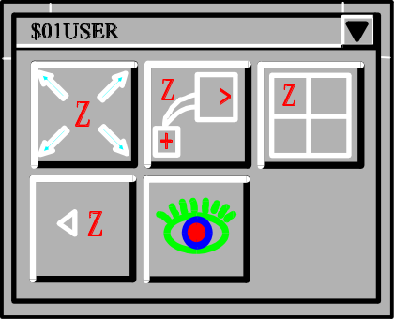

Gefülltes Anwendermenü (Beispiel)

Anwendermenü: Buttons kopieren
Um einen Button aus einem SPEA Iconmenü in 01USER zu kopieren verfahren Sie wie folgt:

- Cursor über dem gewünschten SPEA Button positionieren
- Linke Maustaste* gedrückt halten
* Digitizer-Benutzer:
halten Sie auch die STRG-Taste gedrückt
- Ziehen Sie den weißen Rahmen zum Anwendermenü und lassen Sie los.
Der Button wird automatisch eingeordnet (deshalb vorher die Reihenfolge der Buttons gut überlegen!)

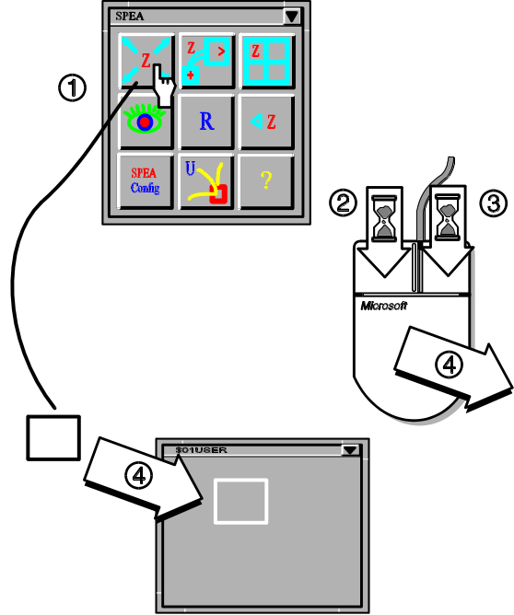

Anwendermenü ausstatten

Diese Vorgehensweise können Sie benutzen, um beliebige SPEA Buttons zu kopieren (auch unter diversen anwenderdefinierten Menüs).
Hinweise:
- Sie können eine beliebige Anzahl von Anwendermenüs erstellen
- Es empfielt sich eine Nummer als ersten Teil der Bezeichnung zu benutzen. Grund: das '$'-Symbol und die ersten 2 Stellen werden zur Identifizierung des Menüs in der Iconbibliothek abgelegt.

Anwendermenü: Buttons löschen
Um einen Button aus einem anwenderdefinierten Iconmenü zu löschen verfahren Sie wie folgt:

- Cursor über den Button positionieren
- Rechte Maustaste gedrückt halten
- Klicken Sie dreimal schnell hintereinander die linke Maustaste. Der Button wird jetzt durchgekreuzt.
- Lassen Sie die rechte Maustaste wieder los. Der Button wird jetzt gelöscht.

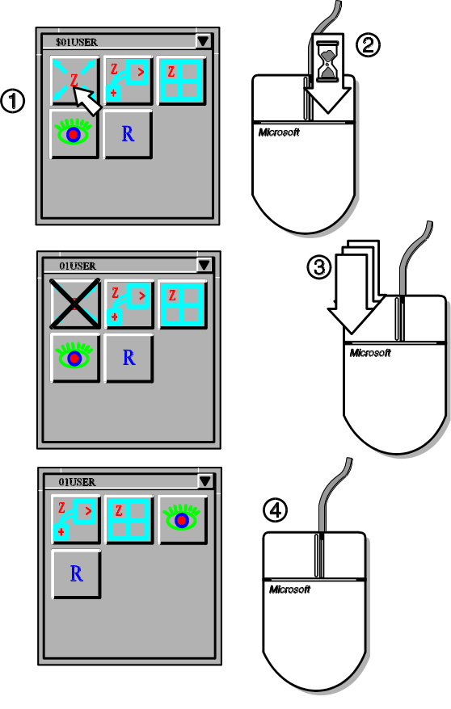
Button im Anwendermenü löschen

Wird ein Anwendermenü in die Iconbibliothek abgelegt (siehe nächster Abschnitt) werden die ersten zwei Zeichen des Namens als Identifikation benutzt. Aus diesem Grunde lohnt es sich eine Zahl an die erste Stelle zu setzen (z.B. $01 ...). Ein Anwendermenü mit dem Namen $01USER wird dann mit einem '$01' Icon in der Iconbibliothek dargestellt.

Verwaltung von Iconmenüs (Iconbibliothek)
Die Iconbibliothek bietet eine praktische Möglichkeit Iconmenüs temporär abzulegen, um Platz auf dem Bildschirm zu sparen.

Die Iconbibliothek befindet sich hinter dem SPEA Firmenlogo. Klicken Sie einmal mit der linken Maustaste auf das Logo um die Iconbibliothek zu sehen. Sie enthält mehrere Standardmenüs, z.B. SPEA Hauptmenü, kann aber für beliebige SPEA Iconmenüs und anwenderdefinierte Menüs benutzt werden.

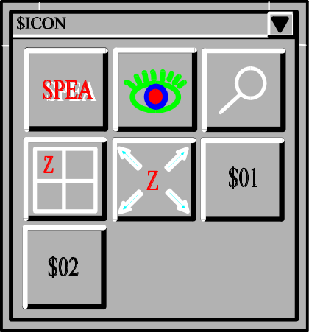

Iconbibliothek (Beispiel)

Ablegen eines Iconmenüs in der Iconbibliothek
Klicken Sie auf den Pfeil-nach-unten Button des SPEA Hauptmenüs. Er verschwindet von der Sichtfläche und befindet sich jetzt in der Iconbibliothek. Wiederholen Sie diesen Vorgang mit anderen Menüs, um sie in der Iconbibliothek abzulegen.

Aufmachen eines Iconmenüs aus der Iconbibliothek
Klicken Sie einfach auf das entsprechende Symbol in der Iconbibliothek. Das Iconmenü erscheint an der ursprünglichen Stelle wieder.

Das Übersichtsfenster (BEV)
Bei großen, schwer überschaubaren Zeichnungen benötigt man ein Werkzeug, um sich eine schnelle Übersicht des aktuellen 'Standortes' in der Zeichnung zu verschaffen.

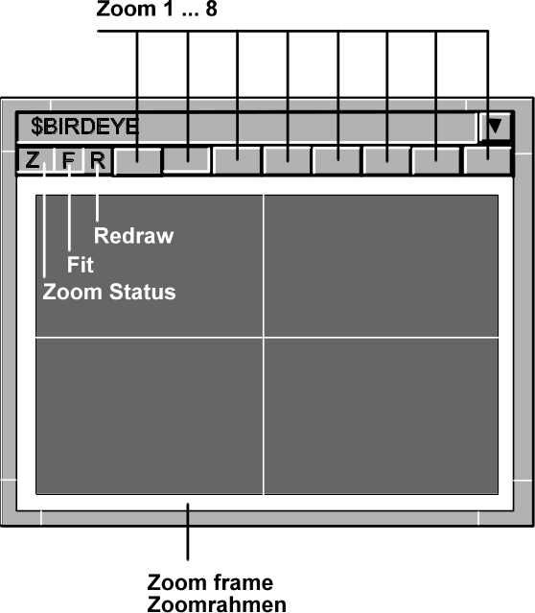

Übersichtsfenster (Bird's Eye View)

Außerdem ist es wichtig, daß man den aktuellen Bildausschnitt in der Zeichnung schnell bewegen (engl. 'Panning') kann, sowie den Vergrößerungsfaktor (Zoom) für diesen Ausschnitt dynamisch - also mit sofortiger Wirkung - ändern kann. SPEA hat diese Funktionen mit dem Übersichtsfenster einfach und anwenderfreundlich realisiert.

Das Übersichtsfenster wird mit folgendem Befehl aufgerufen:
#PPOP
Zusätzlich steht Ihnen im SPEA Hauptmenü ein 'Auge'-Button zur Verfügung.

Die Bedienelemente
Im Übersichtsfenster sehen Sie nicht nur die Zeichnung, sondern auch einen weißen Rahmen, der den 'Zoomausschnitt' darstellt, sowie das Fadenkreuz des Cursors. Nachdem Sie noch keinen Zoomausschnitt definiert haben, ist der weiße Rahmen auf die maximale Größe eingestellt.

Z: Zoom Button
Deutet an, daß ein Zoom möglich ist. Der aktuelle Zoomfaktor wird in der oberen AutoCAD Status- und Koordinatenzeile angezeigt. Das 'Z' wird in ein 'NZ' (auf rotem Hintergrund) geändert, wenn ein Zoom nicht mehr möglich ist. Die kann z.B. dann vorkommen, wenn man im Paper Space Modus in einer perspektivischen Ansicht zoomen möchte. Um dies zu umgehen, wechseln Sie von Paper Space in Model Space und führen dann die Funktion durch. 'NA' bedeutet, daß die Ansicht nicht die aktuelle ist und eine Zoomansicht deswegen nicht verfügbar ist. Dies kann vorkommen, wenn Sie mit mehr als 4 Viewports arbeiten. Der Treiber kann nur eine beschränkte Anzahl von Übersichtsfenster-Ansichten im Speicher halten. Um dies zu umgehen, klicken Sie auf das 'NA'-Symbol, um die benötigte Ansicht zur aktuellen zu machen.

R: Redraw Button
Dieser Button zeichnet den Inhalt des Übersischtsfensters neu. Die Funktion ist besonders wichtig, wenn man Zeichnungselemente kopiert, verschoben oder gelöscht hat, da hierdurch Pixelreste im Fenster entstehen können. Mit dem Redraw Button werden diese Pixelreste entfernt.

F: Fit Button
Dieser Button erlaubt es Ihnen einen sehr kleinen (mit der Maus definierten Ausschnitt) im Übersichtsfenster darzustellen. Die Funktion kann auch kontinuierlich eingesetzt werden. Mit einem Klick auf dem Übersichtsfenster (linke Maustaste) wird diese Ansicht im Übersichtsfenster rückgängig gemacht.

Leerbuttons (Zoom-Stapel Buttons):
Diese 8 Buttons rechts des R-Buttons stellen 8 verschiedene Zoomansichten dar, die im sogenannten 'Zoom-Stack' (Zoomansichtstapel) festgehalten werden. Bei jedem Zoom, den Sie vornehmen, wird die neue Ansicht im Zoom-Stack gespeichert und auf den nächsten Button abgelegt (Button erscheint niedergedrückt). Um die zuletzt gewählten verschiedenen Zoomansichten zu sehen, brauchen Sie nur die Leerbuttons der Reihe nach anzuklicken. Die Ansichten können alle gelöscht werden, wenn Sie 8 mal auf dem Zoom Alles Button im SPEA-Menü klicken (bei geöffnetem Übersichtsfenster).

Zoomansichten
Um mit der Maus einen Zoomausschnitt zu definieren, gehen Sie wie folgt vor:
- Positionieren Sie den Cursor im Übersichtsfenster.
- Halten Sie die rechte Maustaste gedrückt und ziehen Sie den weißen Rahmen, der den Zoomausschnitt darstellt, auseinander.
- Lassen Sie die Maustaste wieder los. Der Zoomausschnitt wird neu definiert und der Bereich im Übersichtsfenster bzw. in der AutoCAD-Arbeitsfläche dargestellt.

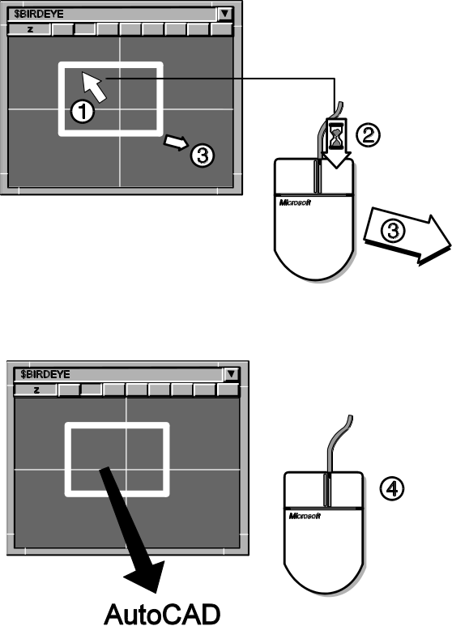

Zoomansichten an AutoCAD übergeben

Sie können den Zoomausschnitt neu definieren, indem Sie diese Schritte einfach wiederholen.

Nachdem wir jetzt einen Zoomausschnitt definiert haben, wird dieser jetzt automatisch dem ersten Zoomausschnitt-Button zugeordnet. Klicken Sie jetzt auf einen der anderen Buttons um die ursprüngliche Anischt zu sehen. Wenn Sie auf den ersten Button klicken, sehen Sie den zuvor definierten Zoomausschnitt.

Fastview-Ansichten
Diese Ansicht (nur eine ist möglich!) unterscheidet sich von den normalen Zoomansichten in folgenden Punkten:
- sie wird fest auf den nächsten freien Zoomausschnitt-Button gelegt, der farblich auch hervorgehoben wird
- sie kann nicht durch normale Zoomausschnitte überschrieben werden
- sie wird im Cache gespeichert und kann deswegen sehr schnell zurückgeholt werden
Setzen der Fastview-Ansicht
Stellen Sie die vergrößerte Ansicht mit der Maus ein und geben Sie dann folgenden Befehl ein:
#FV_1
Einer der Zoomausschnitt-Buttons wird grün markiert und die Ansicht dort gespeichert.

Löschen der Fastview-Ansicht
Klicken Sie auf den grünen Zoomausschnitt-Button und geben dann folgenden Befehl ein:
#FV_0
Die grüne Markierung und Schutz der Fastview-Ansicht wird aufgehoben.

Die Lupe (Zoomansichten)
Die Lupe macht es möglich, nicht nur Teile der Zeichnung in der Vergrößerung anzuschauen, sondern auch die vergrößerte Ansicht an AutoCAD zurückzugeben.

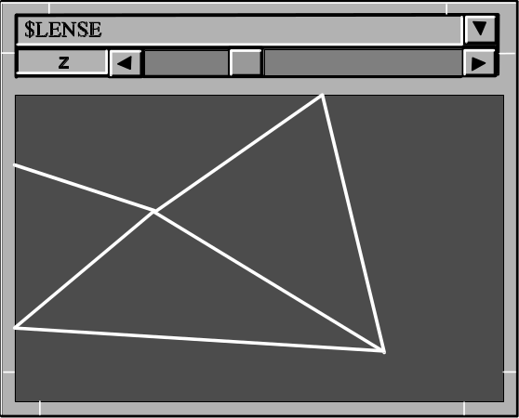

Die Lupe

Die Lupenansicht wird in einem eigenen Fenster dargestellt. Rufen Sie es mit folgendem Befehl auf:
#IPIN_$LENSE
Der Schieberegler an der Seite des Fensters regelt den Vergrößerungsfaktor für die Ansicht im Lupenfenster.
Dynamische Lupe:
Halten Sie die STRG-Taste gedrückt, während Sie den Cursor über die AutoCAD-Zeichnung bewegen. Die Lupe zeigt Ihnen den Bereich um den Cursor in dem bereits eingestellten Vergrößerungsfaktor.

Lupenansicht an AutoCAD zurückgeben:
Gehen Sie wie oben beschrieben vor um eine Lupenansicht einzustellen, klicken Sie aber einmal auf die linke Maustaste bevor Sie die STRG-Taste loslassen. Die Lupenansicht wird dann an die AutoCAD-Arbeitsfläche zurückgegeben.

Dynamische-Zoomansichten mit der Maus
- Geben Sie folgenden Befehl ein:
#NZD
- Halten Sie die linke Maustaste gedrückt. Die Ansicht wird solange vergrößert, bis Sie die Taste wieder loslassen.
- Halten Sie die rechte Maustaste gedrückt. Die Ansicht wird solange verkleinert, bis Sie die Taste wieder loslassen.

Das Textfenster
Das Textfenster bietet die Möglichkeit zur Mitverfolgung der letzten Kommandoeingaben an. Das Textfenster wird mit folgendem Befehl aufgemacht:
#IPIN_$TEXT

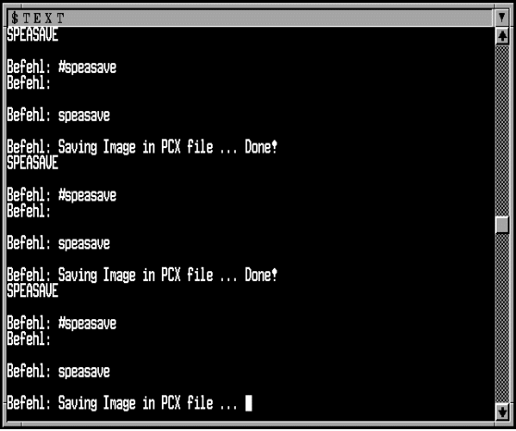
Textfenster

Wird dieses Fenster in die Iconbibliothek abgelegt, kann es mit dem 'T' Icon wieder aufgerufen werden.

Die Anzahl der Zeilen bzw. Spalten für Text läßt sich im Konfigurationsmenü einstellen (Befehl: #SPEACONFIG). Beachten Sie, daß Sie nach einer Änderung die Fenstergröße manuell anpassen müssen. Legen Sie das Textfenster dann weg und rufen es erneut auf, um die Änderung der Größe zu speichern.

Wenn Sie den Befehl _LIST im Textfenster benutzen möchten, beachten Sie, daß der neue SPEA-Befehl #LIST nach der Ausführung automatisch zum graphischen Schirm zurückschaltet. Nach der Ausführung des AutoCAD LIST-Befehls müßten Sie normalerweise die F1-Taste drücken, um den Cursor zum Graphikschirm zurückzuschalten. Geben Sie statt dem _LIST-Befehl, #LIST ein um automatisch zum Graphikschirm zurückzuspringen (BigFocus führt zuerst _LIST und dann _GRAPHSCR aus).

Das Farbsteuerungsmenü
Das Farbsteuerungsmenü ermöglicht schnelle Änderungen an den Farben einer Zeichnung und kann bei Bedarf die geänderten Farben einer Zeichnung in die aktuelle Palette zurückspeichern.
Das Menü wird mit folgendem Befehl geöffnet:
#IPIN_$COLOR

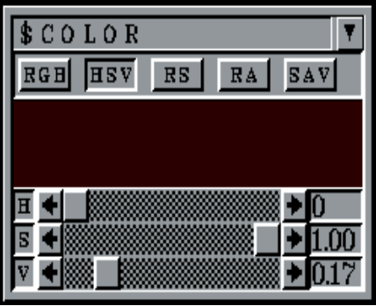

Farbsteuerungsmenü

Bedienelemente
RGB
Rot-Grün-Blau Farbmodell. Die 3 Schieberegler stellen die Grundfarben dar, deren Anteile in einer bestimmten Farbe mit den Schiebereglern geändert werden können.

HSV
Hue-Saturation-Value Farbmodell. Die 3 Schieberegler stellen den Farbton, die Farbsättigung und den Farbwert ein.

RS
Reset - löscht Änderungen an der aktuellen Farbe.

RA
Reset All - löscht sämtliche Änderungen an allen Farben.

SAV
Save - speichert die Änderungen in der aktuellen Farbpalette (*.VLU-Datei).

Achtung!
Die ursprünglichen Werte werden überschrieben! Der Vorgang kann nicht rückgängig gemacht werden. Benutzen Sie die Option nur dann, wenn Sie eine Farbpalette permanent ändern möchten! Tip: sichern Sie die Datei ACAD256.VLU zuerst!

Bedienung des Menüs
- Laden Sie eine Zeichnung.
- Rufen Sie das Farbsteuerungsmenü auf (Befehl: #IPIN_$COLOR).
- Bewegen Sie den Cursor in das Farbsteuerungsmenü hinein, in den Bereich über den Schiebereglern.
- Halten Sie die linke Maustaste gedrückt.
- Bewegen Sie den Cursor bei gedrückter Maustaste in die Zeichnung, bis Sie ein Element in der Farbe erreichen, die Sie ändern möchten. Die Farbe im Farbsteurungsmenü ändert sich entsprechend.
- Lassen Sie die Maustaste los. Mittels der Schieberegler ändern Sie die Farbe.
- Falls Sie die Änderungen nicht speichern möchten, klicken Sie auf den RA-Button wenn Sie fertig sind, um alle Änderungen rückgängig zu machen.

SPEA Konfigurationsmenü
Das Menü wird benutzt, um die Arbeitsweise des Treibers zu beeinflussen.

Kommandozeileneingabe:
#SPEACONFIG

Alternative:
Klicken Sie auf das 'SPEA Config' Symbol im Hauptmenü.

Die Funktion der einzelnen Optionen sind in der Online-Hilfe ausführlich beschrieben.

Teil 3
Funktionen unter Windows
Dieses Kapitel beschreibt die Funktionen des Windows-Treibers. Benutzen Sie das Inhaltsverzeichnis bzw. Index, um Beschreibung zu bestimmten Menüs, Funktionen oder Dialogfenstern zu finden. Vergessen Sie nicht, daß eine ausführliche Online-Hilfe ebenfalls zur Verfügung steht!

Die Online-Hilfe
Geben Sie folgenden Befehl an der Kommandozeile ein:

#SPEAHELP

Alternativ hierzu:
Klicken Sie auf den Button für Hilfe in der Toolbar ('?').

In beiden Fällen wird Ihnen ein Index zur Suche nach Themen und Befehle angeboten.

Die SPEA Toolbar
Die SPEA Toolbar ermöglicht den schnellen Zugriff auf die wichtigsten BigFocus-Befehle.

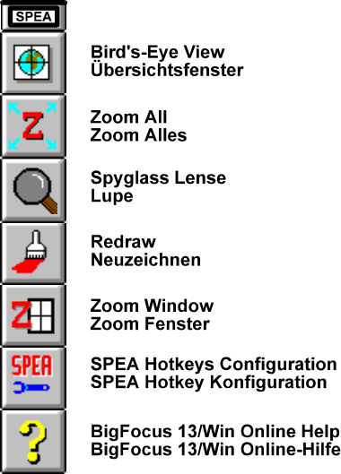

Die Schaltflächen in der Toolbar entsprechen den Optionen in den jeweiligen Pulldown-Menüs. Damit Sie die richtige Funktion finden, wird eine Beschreibung in der Toolbar-Informationszeile eingeblendet, wenn der Mauszeiger sich über einer Schaltfläche befindet. Beachten Sie, daß nicht alle Schaltflächen jederzeit verfügbar sind!

Das Übersichtsfenster
Bei großen, schwer überschaubaren Zeichnungen benötigt man ein Werkzeug, um sich eine schnelle Übersicht des aktuellen 'Standortes' in der Zeichnung zu verschaffen.

Übersichtsfenster (Bird's Eye View)

Außerdem ist es wichtig, daß man den aktuellen Bildausschnitt in der Zeichnung schnell bewegen (engl. 'Panning') kann, sowie den Vergrößerungsfaktor (Zoom) für diesen Ausschnitt dynamisch - also mit sofortiger Wirkung - ändern kann. SPEA hat diese Funktionen mit dem Übersichtsfenster einfach und anwenderfreundlich realisiert.

Das Übersichtsfenster wird mit folgendem Befehl aufgerufen:
#BEPOP
Zusätzlich steht Ihnen in der SPEA Toolbar das Globus-Symbol zur Verfügung.

Die Bedienelemente
Im Übersichtsfenster sehen Sie nicht nur die Zeichnung, sondern auch einen weißen Rahmen der den 'Zoomausschnitt' darstellt, sowie das Fadenkreuz des Cursors. Nachdem Sie noch keinen Zoomausschnitt definiert haben, ist der weiße Rahmen auf die maximale Größe eingestellt.

Z: Zoom Button
Deutet an, daß ein Zoom möglich ist. Der aktuelle Zoomfaktor wird in der oberen AutoCAD Status- und Koordinatenzeile angezeigt. Das 'Z' wird in ein 'NZ' (auf rotem Hintergrund) geändert, wenn ein Zoom nicht mehr möglich ist. Die kann z.B. dann vorkommen, wenn man im Paper Space Modus in einer perspektivischen Ansicht zoomen möchte. Um dies zu umgehen, wechseln Sie von Paper Space in Model Space und führen dann die Funktion durch. 'NA' bedeutet, daß die Ansicht nicht die aktuelle ist und eine Zoomansicht deswegen nicht verfügbar ist. Dies kann vorkommen, wenn Sie mit mehr als 4 Viewports arbeiten. Der Treiber kann nur eine beschränkte Anzahl von Übersichtsfenster-Ansichten im Speicher halten. Um dies zu umgehen, klicken Sie auf das 'NA'-Symbol, um die benötigte Ansicht zur aktuellen zu machen.

R: Redraw Button
Dieser Button zeichnet den Inhalt des Übersischtsfensters neu. Die Funktion ist besonders wichtig, wenn man Zeichnungselemente kopiert, verschoben oder gelöscht hat, da hierdurch Pixelreste im Fenster entstehen können. Mit dem Redraw Button werden diese Pixelreste entfernt.

F: Fit Button
Dieser Button erlaubt es Ihnen einen sehr kleinen (mit der Maus definierten Ausschnitt) im Übersichtsfenster darzustellen. Die Funktion kann auch kontinuierlich eingesetzt werden. Mit einem Klick auf dem Übersichtsfenster (linke Maustaste) wird diese Ansicht im Übersichtsfenster rückgängig gemacht.

Leerbuttons (Zoom-Stapel Buttons):
Diese 8 Buttons rechts des R-Buttons stellen 8 verschiedene Zoomansichten dar, die im sogenannten 'Zoom-Stack' (Zoomansichtstapel) festgehalten werden. Bei jedem Zoom, den Sie vornehmen, wird die neue Ansicht im Zoom-Stack gespeichert und auf den nächsten Button abgelegt (Button erscheint niedergedrückt). Um die zuletzt gewählten verschiedenen Zoomansichten zu sehen, brauchen Sie nur die Leerbuttons der Reihe nach anzuklicken. Die Ansichten können alle gelöscht werden, wenn Sie 8 mal auf dem Zoom Alles Button in der SPEA Toolbar klicken (bei geöffnetem Übersichtsfenster).

Zoomansichten
Um mit der Maus einen Zoomausschnitt zu definieren, gehen Sie wie folgt vor:
- Positionieren Sie den Cursor im Übersichtsfenster.
- Halten Sie die rechte Maustaste gedrückt und ziehen Sie den weißen Rahmen, der den Zoomausschnitt darstellt, auseinander.
- Lassen Sie die Maustaste wieder los. Der Zoomausschnitt wird neu definiert und der Bereich im Übersichtsfenster bzw. in der AutoCAD-Arbeitsfläche dargestellt.

Zoomansichten an AutoCAD übergeben

Sie können den Zoomausschnitt neu definieren, indem Sie diese Schritte einfach wiederholen.

Nachdem wir jetzt einen Zoomausschnitt definiert haben, wird diese jetzt automatisch dem ersten Zoomausschnitt-Button zugeordnet. Klicken Sie jetzt auf einen der anderen Buttons um die ursprüngliche Ansicht zu sehen. Wenn Sie auf den ersten Button klicken, sehen Sie den zuvor definierten Zoomausschnitt.

Fastview-Ansichten
Diese Ansicht (nur eine ist möglich!) unterscheidet sich von den normalen Zoomansichten in folgenden Punkten:
- sie wird fest auf den nächst freien Zoomausschnitt-Button gelegt, der farblich auch hervorgehoben wird
- sie kann nicht durch normale Zoomausschnitte überschrieben werden
- sie wird im Cache gespeichert und kann deswegen sehr schnell zurückgeholt werden
Setzen der Fastview-Ansicht
Stellen Sie die vergrößerte Ansicht mit der Maus ein und geben Sie dann folgenden Befehl ein:
#FV_1
Einer der Zoomausschnitt-Buttons wird grün markiert und die Ansicht dort gespeichert.

Löschen der Fastview-Ansicht
Klicken Sie auf den grünen Zoomausschnitt-Button und geben dann folgenden Befehl ein:
#FV_0
Die grüne Markierung und Schutz der Fastview-Ansicht wird aufgehoben.

Die Lupe (Zoomansichten)
Die Lupe macht es möglich, nicht nur Teile der Zeichnung in der Vergrößerung anzuschauen, sondern auch die vergrößerte Ansicht an AutoCAD zurückzugeben.

Die Lupe

Die Lupenansicht wird in einem eigenen Fenster dargestellt. Rufen Sie es mit folgendem Befehl auf:
#LEPOP
Der Schieberegler an der Seite des Fensters regelt den Vergrößerungsfaktor für die Ansicht im Lupenfenster.
Dynamische Lupe:
Halten Sie die STRG-Taste gedrückt, während Sie den Cursor über die AutoCAD-Zeichnung bewegen. Die Lupe zeigt Ihnen den Bereich, um den Cursor in der bereits eingestellten Vergrößerungsfaktor.

Lupenansicht an AutoCAD zurückgeben:
Gehen Sie wie oben beschrieben vor um eine Lupenansicht einzustellen, klicken Sie aber einmal auf die linke Maustaste bevor Sie die STRG-Taste loslassen. Die Lupenansicht wird dann an der AutoCAD-Arbeitsfläche zurückgegeben.

Dynamische-Zoomansichten mit der Maus
- Geben Sie folgenden Befehl ein:
#NZD
- Halten Sie die linke Maustaste gedrückt. Die Ansicht wird solange vergrößert, bis Sie die Taste wieder loslassen.
- Halten Sie die rechte Maustaste gedrückt. Die Ansicht wird solange verkleinert, bis Sie die Taste wieder loslassen.

SPEA Konfigurationsmenü
Das Menü wird benutzt, um Hotkeys zu definieren.
Kommandozeileneingabe:
#SPEACONFIG

Alternative:
Klicken Sie auf das 'SPEA Config' Symbol in der Toolbar.

Eine ausführliche Beschreibung der Hotkey-Definitionen erhalten Sie in der Online-Hilfe (Button in der Dialogbox anklicken).

3D-Win (3D-Viewer)
Falls Sie das Produkt SPEA 3D-Win (für alle Windows-Beschleunigerkarten) erworben haben, bzw. eine der folgenden Karten besitzen:
- FIRE
- FIRE GL
- FGA860-GX
- V7-STORM PRO
haben Sie weitere Möglichkeiten, eine Zeichnung zu rendern und zu manipulieren.

Hauptmerkmale
- Einfache und schnelle Änderung des Blickwinkels (die Kamerarichtung läßt sich mit den Bildlaufleisten oder mit der Maus verändern).
- Zoomansichten
- WALK-Animationen entlang Polylinien
- Schnelles und eindrucksvolles Rendering
- Einfache Aufnahme von Animationen (FLIC und SPEA Teachdateien)
- Einleseformate: *.DWG, *.3DS und *.DXF (diese Dateien müssen Autodesk kompatibel sein!)
- DOS-Anwendung: Bilder können als *.GIF oder *.PCX-Dateien abgelegt werden
- Verwendung von Lichtquellen und Layer-Information in 3D-Win
- Ausführliche Online-Hilfe
- Der 3D-Viewer für Windows (3D-Win) läuft auf jedem Wiindows-Graphikbeschleuniger

Aufruf
Öffnen Sie den Programm-Manager und doppelklicken Sie auf das 3D-Symbol:


Anwendung
Der 3D-Win ist weitgehend selbsterklärend. Wenn Sie bestimmte Dialogboxen nicht verstehen, oder sich Reaktionen des Systems nicht erklären können, schlagen Sie bitte in der Online-Hilfe nach. Zur Online-Hilfe gelangen Sie über den Menüpunkt 'Hilfe' oder über die Hilfe-Schaltflächen in den verschiedenen Dialogfenster.

Teil 4
Zweischirm-
konfigurationen
Manche Funktionen des SPEA BigFocus Treibers können erst mit einer Kartenkombination benutzt werden.

SPEA bietet Ihnen detaillierte Informationen über Kartenkombinationen in einem zusätzlichen Dokument 'Kartenkombinationen' (erhältlich über die SPEA Mailbox). Weitere Angaben finden Sie in der mitgelieferten README-Datei.

Grundsätzliches
Die SPEA Software AG bietet derzeit folgende Zweischirmprodukte an:

SPEA SyncFix-Paket VL
SPEA SyncFix-Paket PCI
Bestehend aus V7-MERCURY P-64 + V7-MERCURY P-64 und SPEA SyncFix-Software für Festfrequenzmonitore
(SPEA GDM 1950 und GDM 1963 Serien)
SPEA DoubleScreen DOS/Win VL
(inkl. 2x V7-MERCURY P-64)
SPEA DoubleScreen DOS/Win PCI
(inkl. 2x V7-MERCURY P-64)
SPEA DoubleScreen Software
(die Software der SPEA DoubleScreen DOS/Win Pakete für Anwender, die bereits 2 V7-MERCURY P-64 Karten besitzen)
SPEA DoubleScreen DOS VL
(inkl. V7-STORM PRO + V7-MIRAGE P-64)
SPEA DoubleScreen DOS PCI
(inkl. V7-STORM PRO + V7-MIRAGE P-64)
SPEA DoubleScreen DOS FIRE GL PCI
(inkl. SPEA FIRE GL + V7-MIRAGE P-64)

Weitere Informationen zu diesen Produkten erhalten Sie bei Ihrem Händler.

Installationshinweise
Hinweise zur Installation dieser Pakete finden Sie in den mitgelieferten Handbüchern. Es gibt jedoch einige grundsätzliche Regeln für die Installation einer Kartenkombination in einem PC.

Der gleichzeitige Betrieb von 2 Karten mit aktivierten VGA-Einheiten in einem PC ist nicht zugelassen. Werden 2 VGA-Karten installiert, bzw. besitzt die Hauptplatine des PCs bereits eine integrierte VGA-Einheit, dann muß einer der zwei Einheiten deaktiviert werden.

Hinweis für PCI-Anwender: die Autokonfigurationssoftware der meisten PCI Version 2.0 Systeme sollte automatisch eine zusätzliche VGA-Einheit in einem PCI-Erweiterungsstecker deaktivieren. Lesen Sie im Handbuch des Hauptplatinenherstellers nach, ob Ihr System 2 VGA-Karten in dem PCI Erweiterungsstecker unterstützt (nicht alle Systeme können dies).

Hinweis für VL-Anwender: manche Hauptplatinen definieren die zuerst gefundene Karte als 'Master', die nächste als 'Slave'. Wurde die Karte mit der deaktivierten VGA-Einheit als 'Slave' definiert, müssen Sie die Anordnung der Karten in den Erweiterungssteckern ändern.

Teil 5
Problembeseitigung

An dieser Stelle haben wir einige Fragen und Antworten zusammengestellt, die uns in der SPEA ExpertLine oft erreichen. Wir hoffen, daß im Falle eines Problems Sie hiermit eine Lösung finden können. Falls Sie dennoch Hilfe brauchen sollten, können Sie sich an der ExpertLine (s. Abschnitt Support, Seite 8) für weitere Unterstützung wenden.

Systemabstürz beim Start des AutoCAD Zeichneeditors, nach einer Umkonfiguration für BigFocus. VL Karten: ohne Vorwarnung, PCI Karten mit der Fehlermeldung 'Illegaler Befehl.
Es handelt sich um einen Fehler im EMM386.EXE Versionen vor 4.49. Leider gibt es keine andere Lösung als EMM386.EXE Version 4.49 oder höher einzusetzen.

"GDCINI failed" Meldung bei Start von AutoCAD?
Wurde bei einer 2-Schirm Installation eine neue Software (GDC, SPTUNE, Treiber ...) installiert, so ist die Altversion zuvor zu loeschen.

Gibt es BigFocus fuer AutoCAD 10?
Nein, BigFocus gibt es für AutoCAD 12 aufwärts.

Was kann man tun, wenn der Gradzeiger in der Dialogbox DDVPOINT nicht richtig positioniert ist?
Die AutoCAD-Datei DDVPOINT.DCL editieren und in der Zeile 64 die Hoehe von 14 auf 8 setzen.

Nur bei Karten der SPEA Graphiti-Serie in Zusammenhang mit einem Update von Rel. 8.xx auf Rel. 12 aufwärts:
AutoCAD Startmeldung: Alte Version von BFOCCONF.EXP?
Problem: Alte AutoCAD-Treiber von der Superdisk sind mit den neueren BigFocus Treibern gemischt.
Loesung: Von der Superdisk nur die GDC(Basis)-Software und anschliessend den neuen Treiber installieren.

Dialogboxen von AutoCAD kann man mit SPEASAVE nicht bearbeiten?
Die Dialogboxen von AutoCAD kann man mit unserem SPEATOOL SPCAMERA bearbeiten. (siehe Mailbox)

Editieren in der Lupe nicht mehr moeglich?
Diese Funktion wurde ab dem BigFocus 12 Treiber nicht mehr unterstützt.

AutoCAD arbeitet nur noch sehr langsam?
- Nicht genug RAM zur Verfuegung.
- Der HIMEM.SYS ist in der CONFIG.SYS nicht angemeldet.
- Diverse Einstellungen im DOS-Extender CFIGPHAR.EXE ungünstig/falsch. Lesen Sie die AutoCAD-Datei: CFIGPHAR.DOC gründlich! Sie können die Arbeitsweise von AutoCAD mit diesem Programm erheblich beeinflüssen. Beispiel für eine mögliche Verbesserung:
den Eintrag DEMANDLOAD auf OFF stellen

Verzoegern (Haengen) beim Arbeiten mit Tablett?
Im Programm CFIGPHAR.EXE den SCAN-WERT erhoehen (z.B. auf 80000).

Verzerrung im oberen Bildbereich im Zusammenhang mit einer Fire und einem Eizo Monitor?
Aktuellsten BIGFOCUS-Treiber von der Mailbox holen; ebenso die neuesten Monitordateien. Die Monitordateien sind fuer 3 verschiedene Fire Revisionen verfuegbar:
REV16A01.EXE, REV16A02.EXE und REV16A03.EXE
Ueberpruefen Sie Ihre FIRE Revison (Aufkleber auf der Kartenunterseite) und laden Sie sich dann die entsprechende Datei von
unserer Mailbox.

